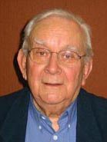
Alors responsable du CBD Belfort Alsace, le premier président du district élu, fut Marcel GUILLERMIN.
Licencié à l'époque au club de Sochaux-Montbéliard, il allait gérer le district pendant deux saisons, de 1980 à 1982,
avant d'être élu à la tête du Comité Régional de Franche-Comté.
Ses principaux collaborateurs de l'époque étaient André FORESTIER et Serge GATT.

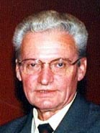
Son successeur à la tête du district en 1982, venait également du club de Sochaux-Montbéliard.
Daniel RICHARD va gérer pendant deux mandats, les destinés du district, jusqu’en 1990.A ces côtés, Roger LABAT (1 mandat) et René COQUARD.
A noter que Daniel fut également président du club de Sochaux et président du CBD du Doubs de 1998 à 2004.

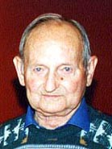
En 1990, ce fut un Luxovien qui allait prendre le relais.
Alors président de club et arbitre régional, Maxime VOINOT va effectuer douze années à la présidence.
Douze années pendant lesquelles le district allait connaître plusieurs champions de France et découvrir l’ère de l’informatique.
Dans sa tâche, il pouvait compter sur René COQUARD, Gilles DIRAND et Christian DESPLAUDES.Il mettait un terme à son mandat en 2002 pour raison de santé.

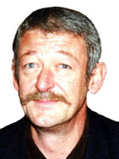
Président de Villers le lac, Gérard BERGEON allait être élu en cours de mandat à partir de 2002.
Entourés de Christian DESPLAUDES et Gilles DIRAND, il allait assurer la succession jusqu’en 2004.

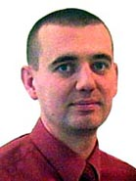
Depuis le début du mandat actuel (2004-2008), le district a élu à sa tête Christophe ROBEZ.Le plus jeune de nos présidents nous vient des Cheminots de Belfort.
Elu président du CBD du Territoire de Belfort de 2002 à 2005, Christophe est également secrétaire de club depuis 1997. Christian DESPLAUDES et Gilles DIRAND font toujours partie du bureau directeur. La formation et la communication sont ses principaux objectifs de travail. Depuis deux années, les effectifs se stabilisent et le district apparaît sur le Web.


Suite à la démission de Christophe ROBEZ en fin d’année 2013, c’est Marc GALLET qui est élu à la présidence du District.
Président du club de Baume les Dames, Marc est également à la tête du secteur du Doubs. Il sera secondé par Jacques DOYEN à la trésorerie et par Gilles DIRAND au secrétariat. Marc mettra en place la nouvelle structure du district avec la perte des secteurs alsaciens (nouvelle région).Gravement malade, Marc nous quitte en août 2017.

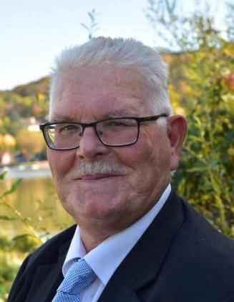

Au congrès de fin 2017, c’est Francis KRUGER DEUBER qui est élu à la présidence.
Membre du club de Valdoie, Francis a occupé diverses fonctions dans le secteur 90 et s’est occupé de la trésorerie du district jusqu’en 2013 suite au départ de Christian DESPLAUDES en 2010.
Francis est toujours entouré de Jacques DOYEN à la trésorerie et de Gilles DIRAND au secrétariat.

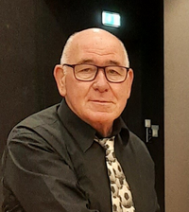 | En octobre 2020, en pleine pandémie du coronavirus, c’est Jean-Yves CROIZIER qui est élu à la présidence du District.  Président du club de l’ABC Besançon, Jean-Yves est également trésorier du secteur du Doubs et membre du comité directeur de la ligue Bourgogne / Franche-Comté.La Promotion et le Développement de notre discipline feront partie de ses principaux axes de travail.Didier GRAMMONT assurera sa mission à la Trésorerie et Gilles DIRAND son 8ème mandat au secrétariat.

